Задание 1: Проектирование базы данных

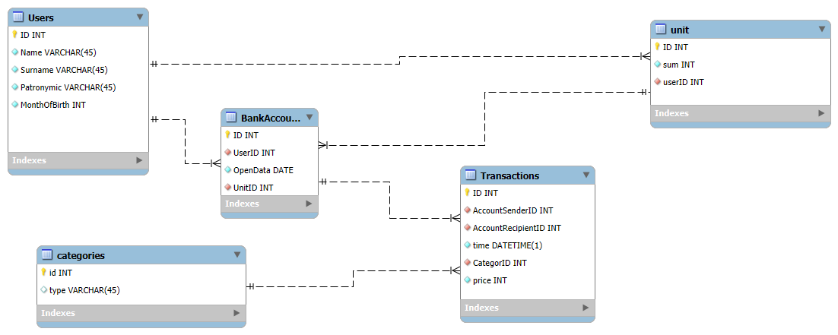

Задание 2: Партиционирование
Партиционировать данную схему можно по ключу CategorID таблицы Transactions . Такой подход будет соответвовать распределению транзакций прихода и расхода, что может ускорить запись, так как эти операции выполняются как привило одновременно (расход с одного счета/счетов в приход на другой счет/счета).

Задание 3: Шардирование
В качестве способа шардирования, можно рассмотреть шардирование по значению столбца MonthOfBirth таблицы Users. В качетсве альтернативы, можно рассматривать столбец time таблицы Transactions однако нагрузка в таком случае будет менее равномерной.

Задание 4: Репликация
Для данной схемы рационально использовать логическую репликацию. В качестве реплецируемых таблиц, рассматривать таблицы BankAccount, Transactions,unit

